

**Понедельник, 4.01.2016**

***[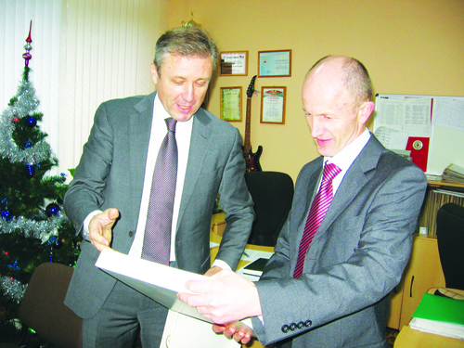](http://www.senno.by/wp-content/uploads/2016/01/IMG_0680++++1.jpg)Сяргей Навіцкі ў рамках акцыі наведаў Сенненскую школу-інтэрнат***

***У рамках акцыі «Сустрэча перад Раством» Сенненскую школу-інтэрнат наведаў Сяргей Навіцкі, член Савета Нацыяльнага сходу Рэспублікі Беларусь, генеральны дырэктар сумеснага таварыства з абмежаванай адказнасцю «Хенкель Баўтэхнік».***

 Высокі госць, які прыехаў у навучальную ўстанову не ўпершыню, прывёз мноства падарункаў, самым значным з якіх быў вадка­крышталічны тэлевізар з вялікім экранам.

 Дырэктар школы-інтэрната Леанід Казлоў запрасіў госця і яго спадарожнікаў на каляднае прадстаўленне, падрыхтаванае педагогамі і вучнямі ўстановы.  Звяртаючыся да дзяцей з віншаваннямі з нагоды свят, Сяргей Навіцкі адзначыў вялікую работу, якая вядзецца ў школе па падрыхтоўцы вучняў да будучага самастойнага жыцця. «Пастаянны клопат пра дзяцей — адзін з галоўных прыярытэтаў дзейнасці дзяржавы»,— падкрэсліў член Савета Нацыянальнага сходу Рэспублікі Беларусь.

[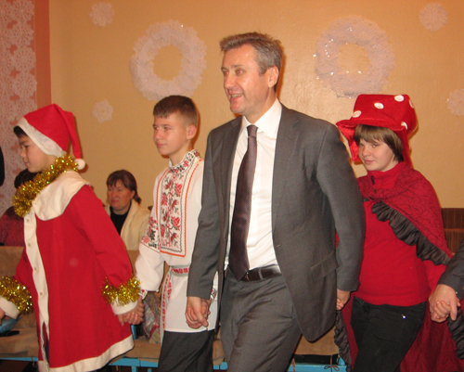](http://www.senno.by/wp-content/uploads/2016/01/IMG_0700.jpg)[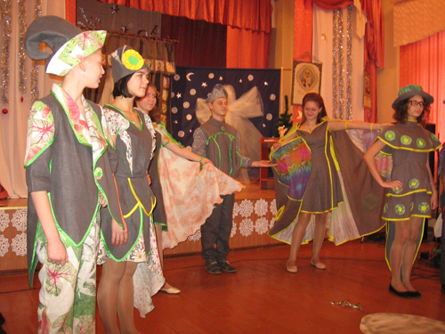](http://www.senno.by/wp-content/uploads/2016/01/IMG_0695.jpg)

[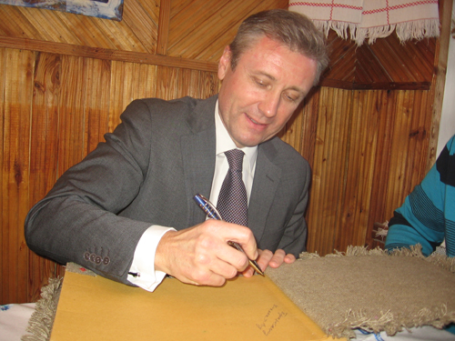](http://www.senno.by/wp-content/uploads/2016/01/IMG_0723.jpg)[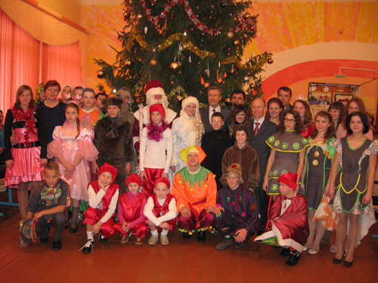](http://www.senno.by/wp-content/uploads/2016/01/IMG_0704.jpg)

 Намеснік старшыні Сенненскага райвыканкама Зоя Фаміна, якая прымала ўдзел у сустрэчы, таксама павіншавала вучняў і педагогаў з надыходзячымі навагоднімі святамі.

  На памяць гасцям гаспадары падарылі сувеніры, зробленыя сваімі рукамі, у тым ліку і ляльку-абярэг.

  На выстаўцы «Зімовыя матывы» сталічныя сябры сацыяльнай установы па­знаёміліся з вырабамі майстэрняў «Школы-фабрыкі», якая дае дзецям прафесіі для будучага самастойнага жыцця.

[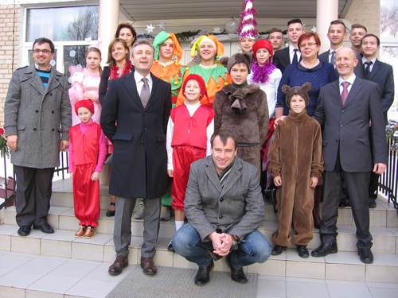](http://www.senno.by/wp-content/uploads/2016/01/IMG_0679.jpg)  З удзелам гасцей адбылося адкрыццё «Беларускай хаткі». Сяргей Навіцкі зрабіў першы запіс у кнізе водгукаў нацыянальнага музейнага пакоя, дзе мінчан пачаставалі вясковымі беларускімі стравамі.

[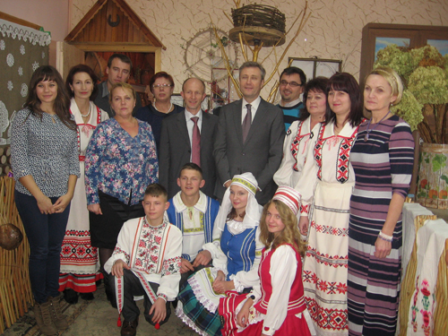](http://www.senno.by/wp-content/uploads/2016/01/IMG_0728.jpg)

***Таццяна БУРАКОВА***

**Фота аўтара.**